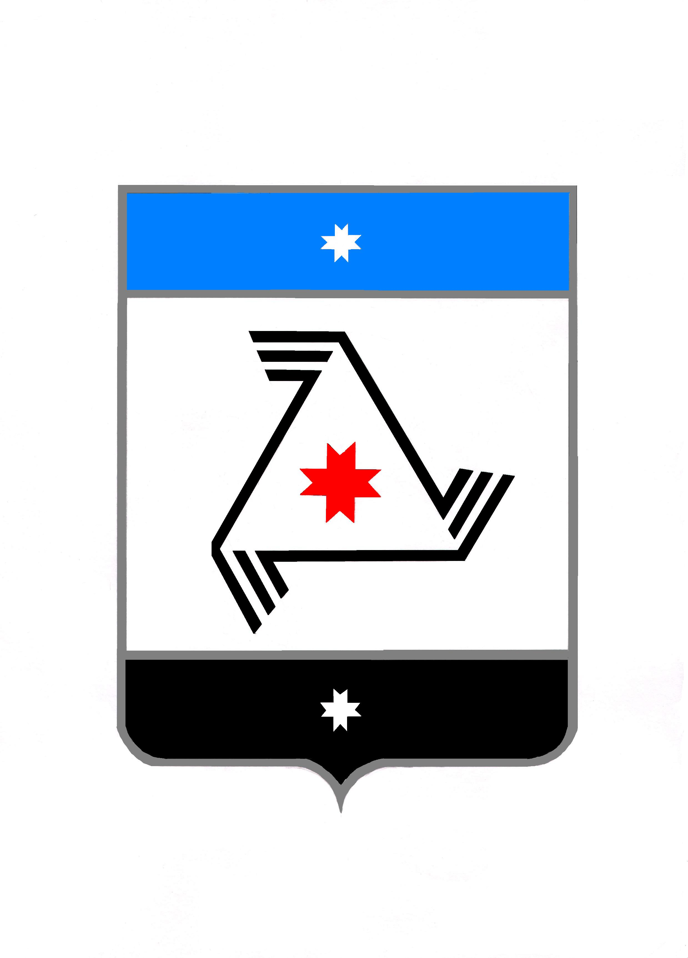
АДМИНИСТРАЦИЯ МУНИЦИПАЛЬНОГО ОБРАЗОВАНИЯ «БАЛЕЗИНСКИЙ РАЙОН»

«БАЛЕЗИНО ЁРОС» МУНИЦИПАЛ КЫЛДЫТЭТЛЭН АДМИНИСТРАЦИЕЗ

П О С Т А Н О В Л Е Н И Е

16 апреля 2021 года № 450

О внесении изменений в Административный
регламент по предоставлению муниципальной услуги
«Прекращение права пожизненного наследуемого владения
земельным участком, находящимся в неразграниченной
государственной собственности или в муниципальной
собственности», утвержденный постановлением
Администрации муниципального образования
«Балезинский район» от 07.12.2012 №1751
(в редакции постановления Администрации
муниципального образования «Балезинский район»
от 29.08.2017 года №1277)

В целях приведения правовых актов Администрации муниципального образования «Балезинский район» в соответствие с действующим законодательством, в соответствии с Федеральным законом Российской Федерации от 27 июля 2010 года № 210-ФЗ «Об организации предоставления государственных и муниципальных услуг», постановлением Правительства Удмуртской Республики от 3 мая 2011 года № 132 «О порядке разработки и утверждения административных регламентов предоставления государственных услуг и исполнения государственных функций по осуществлению регионального государственного контроля (надзора) в Удмуртской Республике»,
ПОСТАНОВЛЯЮ:
1.Внести в Административный регламент по предоставлению муниципальной услуги «Прекращение права пожизненного наследуемого владения земельным участком, находящимся в неразграниченной государственной собственности или в муниципальной собственности», утвержденный постановлением Администрации муниципального образования «Балезинский район» от 07.12.2012 №1751 (в редакции постановления Администрации муниципального образования «Балезинский район» от 29.08.2017 года №1277) следующие изменения:
1.1. Абзац второй пункта 1.3.1. изложить в следующей редакции:
«Телефон Администрации 8(34166) 52155, факс 8(34166) 52155 добавочный «8», адрес электронной почты admin@balezino.com»;
1.2. Абзац второй пункта 1.3.2. изложить в следующей редакции:
«Телефон Управления 8(341166) 51526, адрес электронной почты uprbalezino@yandex.ru»;
1.3. Пункт 1.3.4. изложить в следующей редакции:
«1.3.4. МФЦ Балезинского района филиала «Глазовский» автономного учреждения «Многофункциональный центр предоставления государственных и муниципальных услуг Удмуртской Республики» (далее – МФЦ) расположен по адресу: Удмуртская Республика, Балезинский район, п.Балезино, ул. Красноармейская, 3.
Информация о справочных телефонах, графике работы размещается на официальном сайте МФЦ http://balezino.udmurt.ru/gosservs/mfc/».
Прием и выдача документов Многофункциональным центром осуществляется в соответствии с графиком его работы»;
1.4. Пункт 1.3.5. изложить в следующей редакции:
«1.3.5.Информацию о месте нахождения и графике работы Администрации, Управления и Многофункционального центра можно получить по телефонам 8(34166) 52155, 8(34166) 51526, 8(34166) 51546, на официальном сайте, в федеральной государственной информационной системе «Единый государственный портал государственных и муниципальных услуг», государственной информационной системе «Региональный портал государственных и муниципальных услуг Удмуртской Республики», на сайте Многофункционального центра.»
1.5. Абзац первый пункта 2.12.18. изложить в следующей редакции:
«2.12.18. Гражданам предоставляется возможность осуществить предварительную запись на приём по телефону Администрации 8(34166)52155»;
1.6.Абзац 7 п. 2.13 изложить в следующей редакции:
«возможность получения муниципальной услуги в МФЦ»;
1.7.По всему тексту Административного регламента слова: «Глава Администрации» заменить на «Глава муниципального образования».
2.Опубликовать настоящее постановление и актуальную версию Административного регламента на официальном сайте Администрации муниципального образования «Балезинский район» в сети Интернет www.balezino.udmurt.ru.

Глава муниципального образования Ю.В. Новойдарский

Исп: сп. УИиЗО Наговицына Е.С.

